mysql安装教程

安装前须知

如果操作系统是64位安装mysql-essential-5.1.68-winx64.msi

如果操作系统是32位安装mysql-essential-5.1.63-win32.msi

运行应用程序进入以下界面，单击next

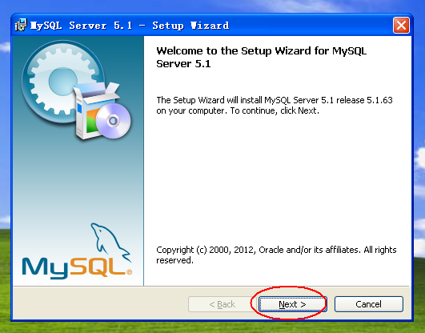

按红圈指示勾选，单击next进行下一步

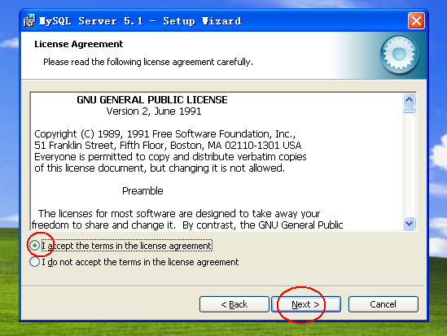

按红圈指示勾选，单击next进行下一步

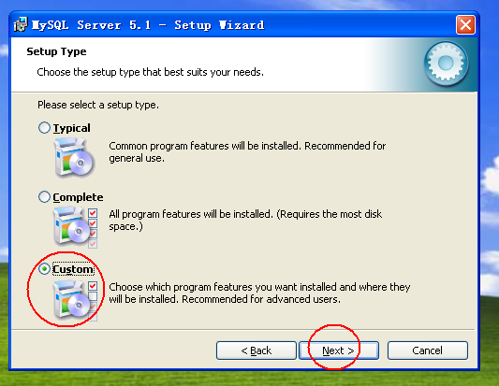

按红圈指示勾选，单击next进行下一步

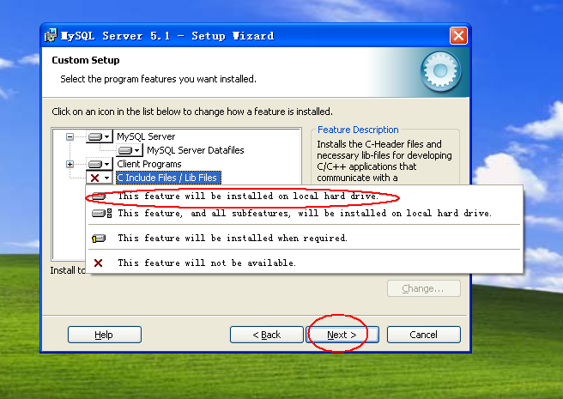

按红圈指示勾选，单击Install进行下一步

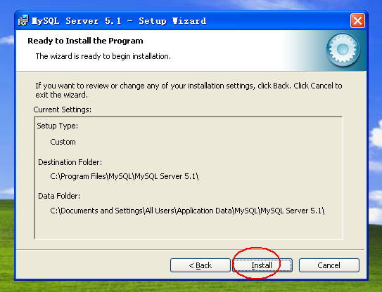

等待

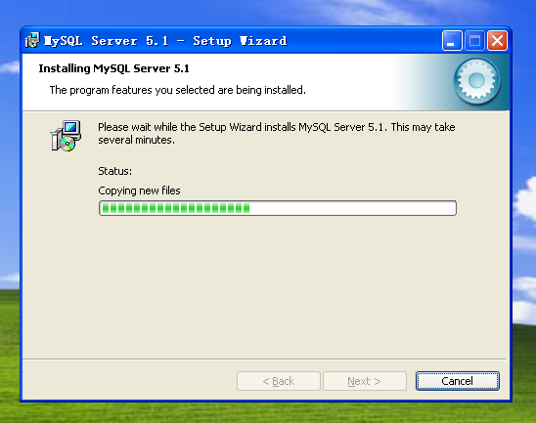

按红圈指示勾选，单击next进行下一步

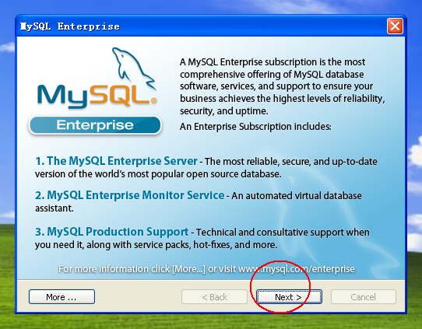

按红圈指示勾选，单击next进行下一步

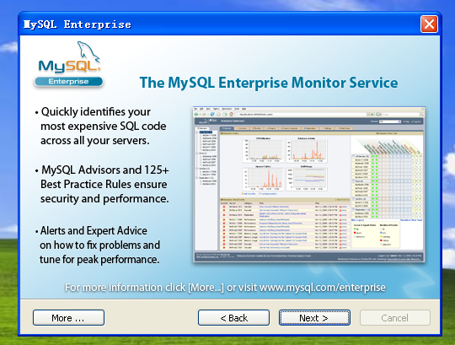

按红圈指示勾选，单击Finish进行下一步

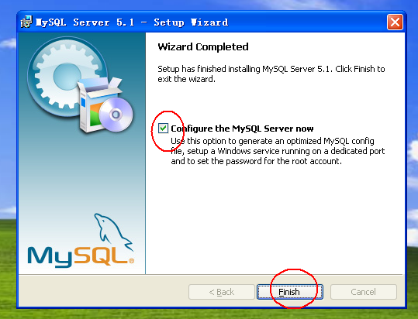

按红圈指示勾选，单击next进行下一步

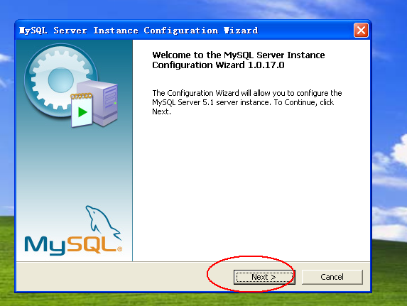

按红圈指示勾选，单击next进行下一步

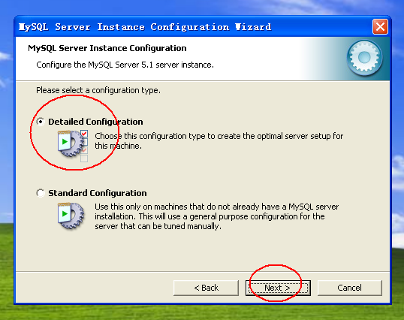

按红圈指示勾选，单击next进行下一步

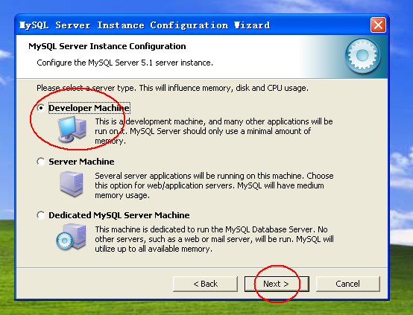

按红圈指示勾选，单击next进行下一步

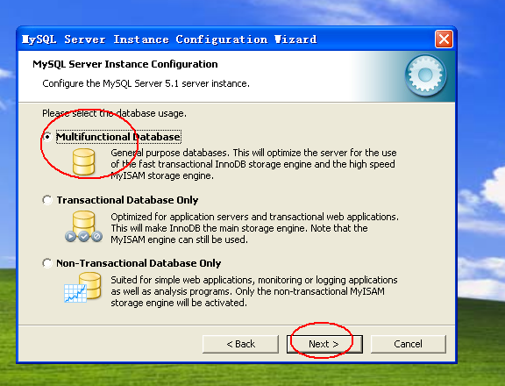

按红圈指示勾选，单击next进行下一步

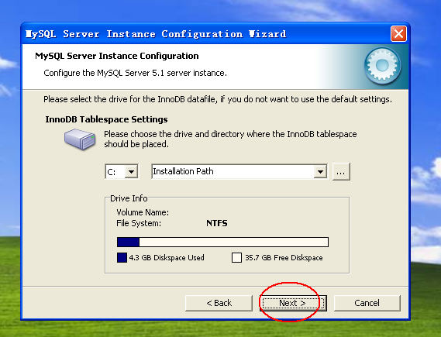

按红圈指示勾选，单击next进行下一步

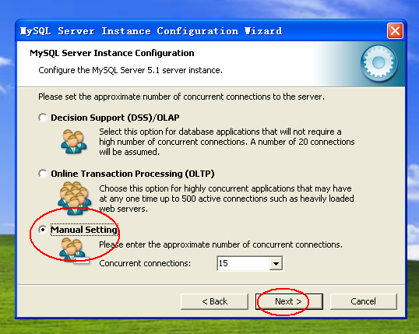

按红圈指示勾选，单击next进行下一步

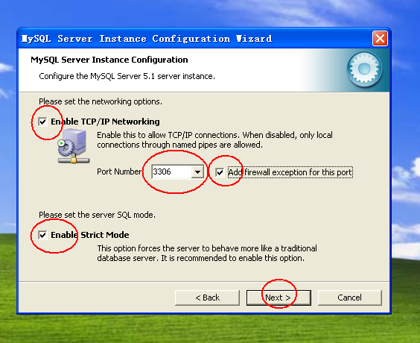

按红圈指示勾选，单击next进行下一步

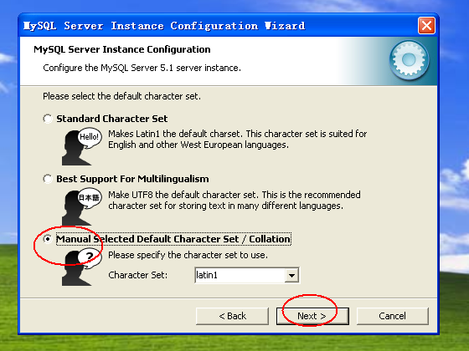

按红圈指示勾选，单击next进行下一步

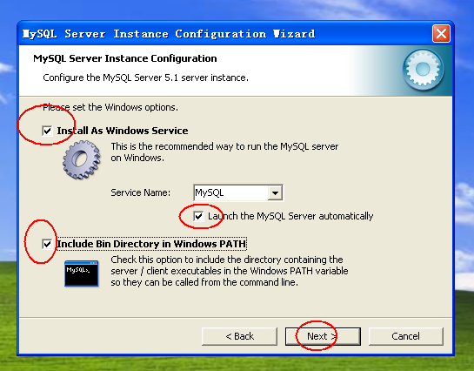

按红圈指示勾选，单击next进行下一步，此步骤中root的的密码一定要输出1234abcd确认密码一定也要输入1234abcd

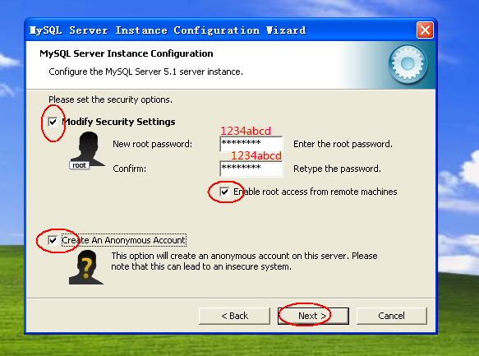

等待安装完成

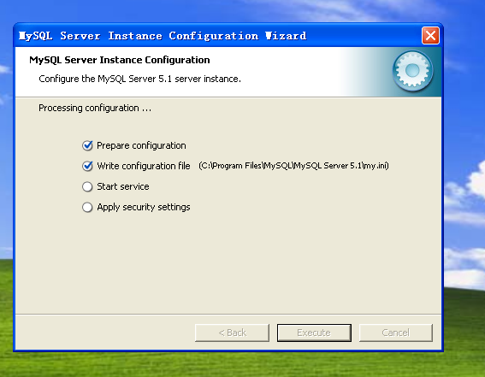

单击finish完成mysql的安装

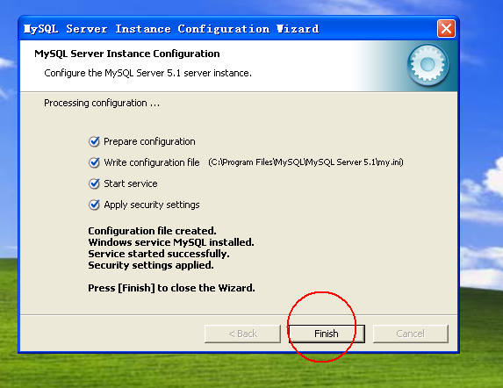

Navicat插件安装

运行《Navicat+for+MySQL+11.0.10+破解补丁》文件夹下的navicat110_mysql_en_x86.exe，一路next即可，安装完成以后，执行PatchNavicat.exe进行Navicat的破解